**Информация к проекту решения:**

**1.4. Заявитель: ОАО «Новосибирский хладокомбинат»**

**Земельный участок:**

кадастровый номер **54:35:051190:877**

местоположение: **Кировский район**, ул. Сибиряков-Гвардейцев, 54

площадь 0,5289 га.

**Зонирование:** зона производственной деятельности (П-1)

**Заявленные требования:** *в части уменьшения минимального отступа с 3 м до красной линии со стороны Северного проезда в габаритах объекта капитального строительства.*

**Обоснование согласно заявлению:** *в связи с тем, что наличие охранной зоны инженерных сетей является неблагоприятным для застройки, а также в связи с фактическим расположением объекта капитального строительства*

**Планируется: реконструкция здания административного назначения**

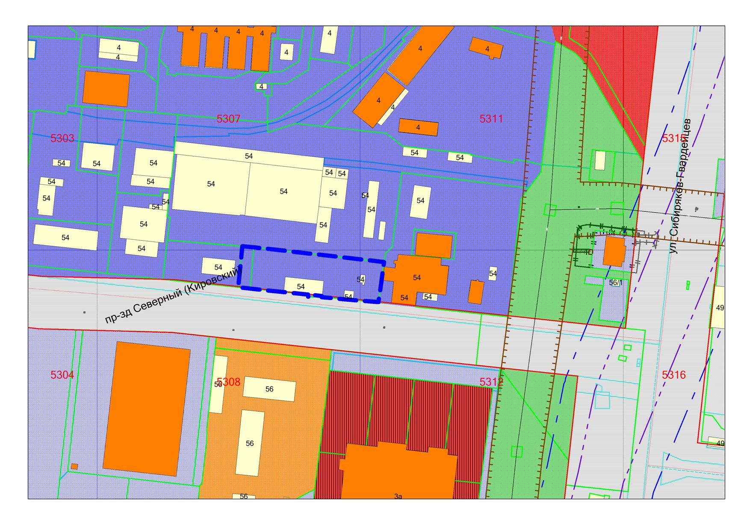

**54:35:051190:877**

**П-1**

***0м***